**Методическое пособие «Сенсорная адаптационно-дидактическая юбка»**

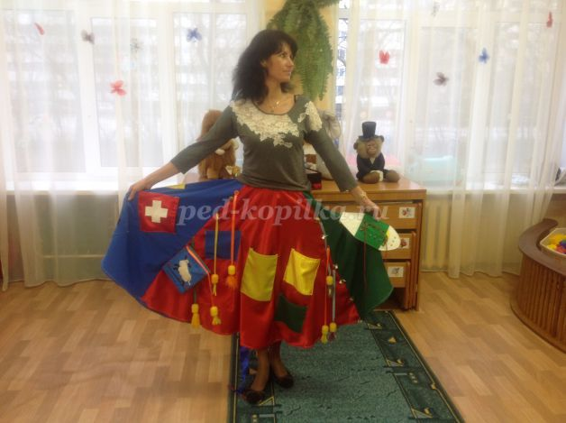

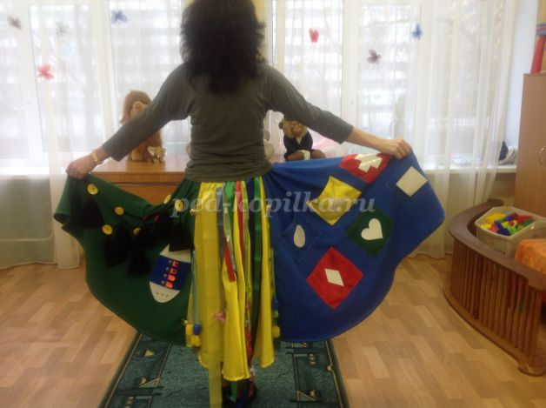

*Данное пособие рекомендовано воспитателям  в  работе с  детьми раннего возраста.*  
  
**Для изготовления юбки  требуется:**  материал четырёх цветов красный, желтый, синий и зелёный.   
**На юбку нашиваются:**  
- карманы, пуговицы разных размеров и цветов;   
- атласные ленты разной длины, ширины и цвета;  
- колокольчики,  различные по звучанию.  
**А также дополнительно:**  
- геометрические фигуры разные по цвету и размеру;  
- мешочки с наполнениями (орехи, вата, греча и т.п.);  
- катушки для  наматывания ленты;  
- бусинки разных цветов и размеров;  
- перья;  
- ароматичекие  баночки;  
- тактильные дощечки.  
  
**Задачи:**  
1.Создание тёплых и доверительных отношений педагога с ребенком.  
2.Развитие эмоционально-волевой сферы.  
3.Развитие психических процессов  у детей (восприятия, внимания, памяти).  
4.Развитие творческих способностей, воображения, речи.  
5.Развитие   познавательной  и исследовательской   активности.  
7.Развитие  мелкой моторики.  
8. Развитие  коммуникативных способностей.  
  
**Правила, при создании юбки:**  
1.Юбка должна быть обучающей и развивающей.  
2.Юбка должна быть многофункциональна.  
3.Юбка должна быть привлекательна для детей.  
4.Юбка должна соответствовать гигиеническим требованиям.  
5.Юбка должна быть удобна для детей и  педагога.

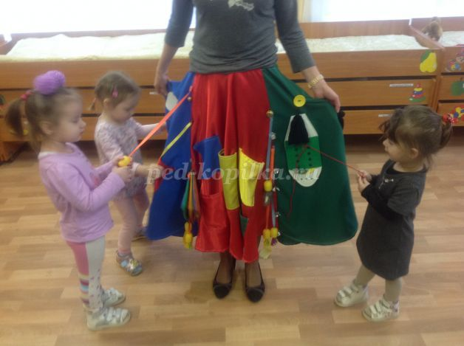

Юбка изготовлена  из ткани четырех цветов: красный, зеленый, желтый, синий. Это способствует изучению цвета детьми.   
Юбка проста в изготовлении, многофункциональна.    
1.Яркая,  нарядная всегда привлекает  к себе малышей.  
2.Все детали можно снять, поменять, добавить.  
3.Одновременно  несколько детей могут  на ней играть.  
4.Если снять юбку и разложить ее на полу, она превращается  в развивающий коврик.  
5.Сенсорные юбки полны сюрпризов и секретов.

**Игровые приемы с сенсорной юбкой**

**«Дифференциация по цвету»**  
Ребенку предлагается разложить разноцветные орешки, геометрические фигуры по карманам, соответствующего цвета. В зеленый кармашек – зеленые предметы, в желтый – желтые, в красный – красные,в синие - синие.

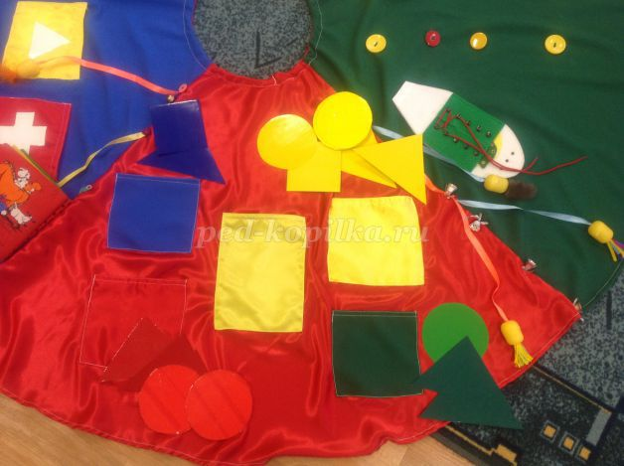

**«Дифференциация по размеру»**  
Ребенку предлагается разложить фигуры  по размеру  в большой карман- большие , а маленькие –в маленький .  
  
**«Что в мешочках?»**   
Наполните полотняные мешочки гречкой, ватой, орехами, фасолью, шишками и предложите детям на ощупь найти одинаковые. И парами повесить на пуговицы.

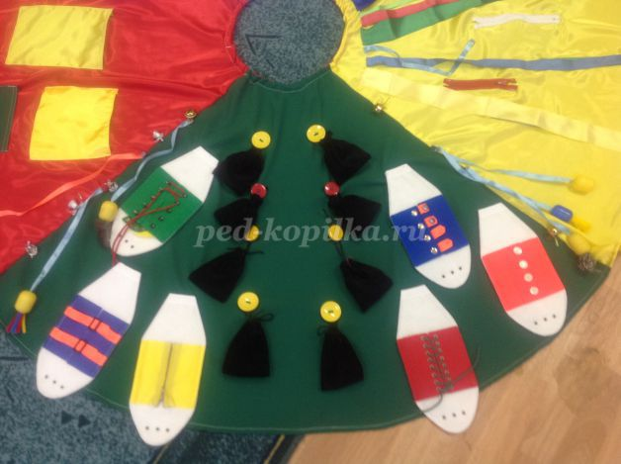

**"Угадай на ощупь"**   
Форма. Положите в кармашки юбки различные детали деревянного конструктора (кубик, шарик, треугольник, "кирпичик"). Предложите детям на ощупь определить, какая фигурка лежит в кармашке. Затем обсудить, что из них можно построить, например, гараж для машинки, домик для куклы.   
Фактура. Приготовьте дощечки с разной поверхностью (искусственный или натуральный мех, наждачная бумага, фланель или байка, застывшие капли воска, кусочек веревки, большие и маленькие палочки, клеенка или фольга, бархат, вельвет или джинсовка). Разложите их по кармашкам. Предложите детям потрогать дощечки. Объясните, что у всех дощечек разная поверхность (шершавая, гладкая, мягкая и т. д.).   
  
"**Какой овощ, фрукт…**"   
Наполните кармашки юбки муляжами овощей (фруктов), фигурками животных, маленькими игрушками и т. д. Предложите детям их обследовать, а затем угадать, кто или что спряталось в кармашке. После этого вместе с детьми сочинить историю, где главным героем будет угаданный предмет.  
  
**«Разноцветные прищепки»**  
Предложите ребенку тремя пальцами  прицепить прищепки на ленту.  
Прицепить правой рукой,а отцепить левой .  
Прицепляя прищепки чередовать по цвету.  
  
**«Заплети косички»**  
Предлагаем малышу заплести косичку из  лент.  
  
**«Звонарь»**  
Предложите ребенку позвонить  в колокольчики и с сравнить по звучанию.  
  
**«Катушка»**  
На катушку ребенок может  наматывать  веревочку.  
  
«**Шнуровки» и  « Молнии»**  
Предложите ребенку поиграть в различные виды шнуровок, и молний.

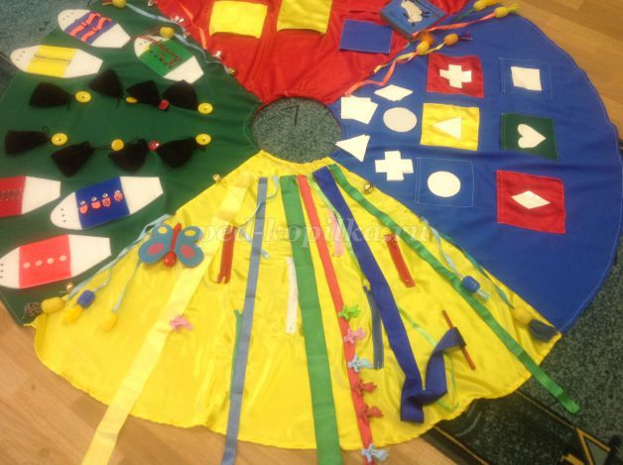

**"Разложи фигуры»**  
Детям  предлагается разложить набор фигур в  карманы  по заданному образцу.

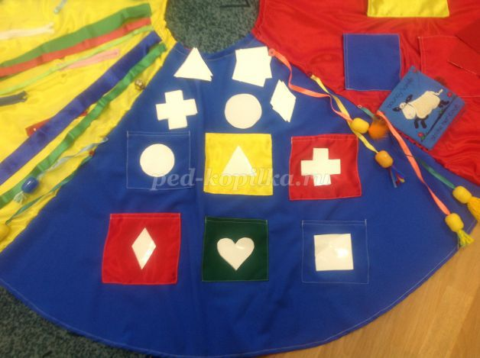

**«Большие и маленькие»**  
На ленту поочередно  нанизываются  бусины большие и маленькие.  
  
**«Ветер»**  
Малышу предлагается дунуть на перо, которое висит на веревочке.  
  
**«Ароматические баночки»**  
Изучаем запахи, угадываем, ищем одинаковые

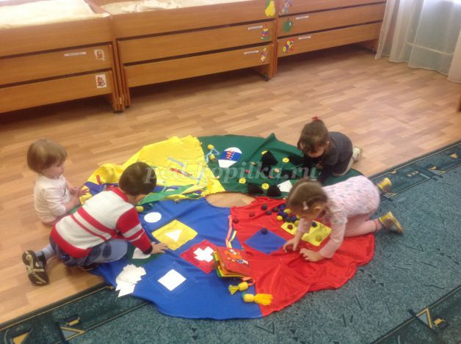

Юбки служат не только пособием для сенсорно-моторного развития. Действуя с предметами, он приобретает навыки, необходимые для самообслуживания: умение застегнуть и расстегнуть пуговицу и замок, липучку, достать понравившийся предмет из определенного кармашка, прикрепить его, снять, убрать на место.   
Юбка помогает собирать вокруг себя детей и увлечь их интересной игрой.Особенно это актуально в период адаптации детей к детскому саду.

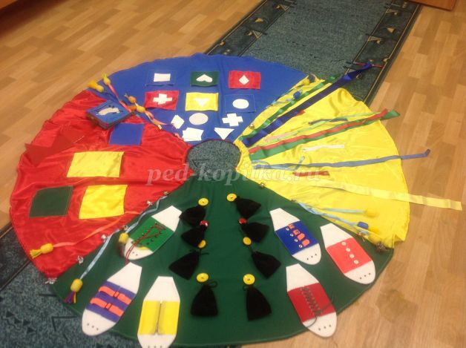

Дидактическое упражнение «Цветочная полянка»

**Описание:** к юбке пришиты пуговицы разного размера, дополнительно сшиты цветы из прочной ткани разного цвета и разного размера с петлёй в середине.

**Задачи:**формировать умение сравнивать, устанавливать сходство предметов, по их признакам: цвету, размеру;

развивать зрительное восприятие, мелкую моторику рук.

**Алгоритм проведения:** воспитатель показывает детям на цветные кармашки, из них дети достают цветы разной величины, определяют размер цветов, называют их цвет.

Затем воспитатель предлагает оформить полянку. Дети прикрепляют цветы путём пристёгивания.

Можно предложить задание – прикрепить большие цветы к большим пуговицам, а маленькие - к маленьким.

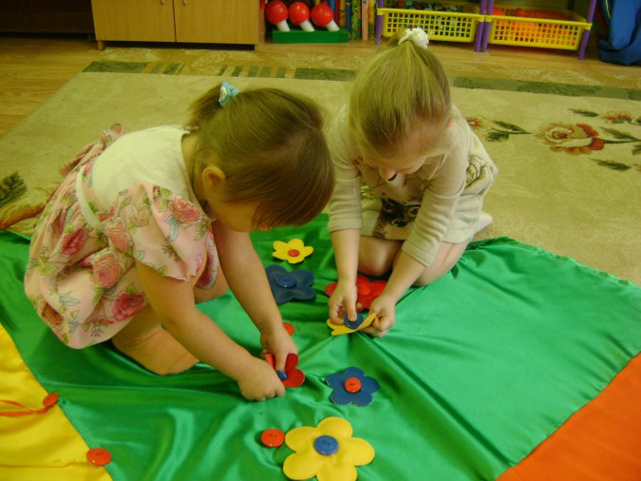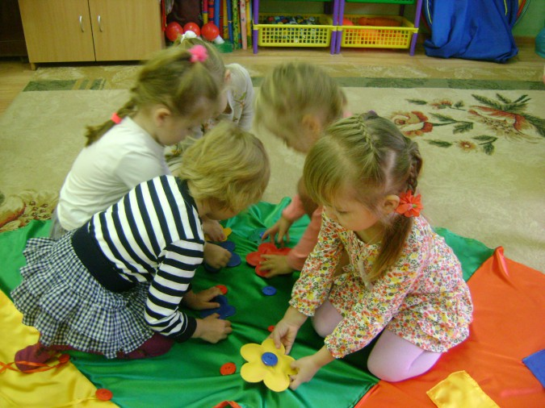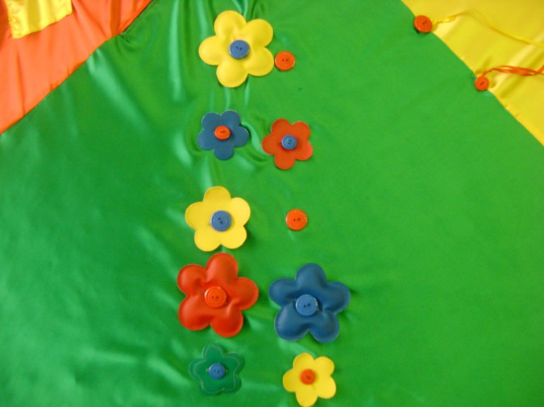

Дидактическое упражнение «Разноцветные прищепки»

**Описание:** понадобятся прищепки 4-ёх цветов: красные, жёлтые, зелёные и синие. Их цвет должен соответствовать цвету атласных лент.

**Задачи:**учить устанавливать сходство предметов по цвету, правильно называть цвет;

формировать умение сравнивать;

развивать зрительное восприятие, мелкую моторику рук.

**Алгоритм проведения:** воспитатель приглашает детей поиграть с прищепками, сначала рассматривают их, называют цвет.

На начальном этапе воспитатель учит детей нажимать пальчиками на прищепку, чтобы она открывалась.

Затем можно предложить прикрепить прищепки на разноцветные ленты, выбрав прищепки по цвету.

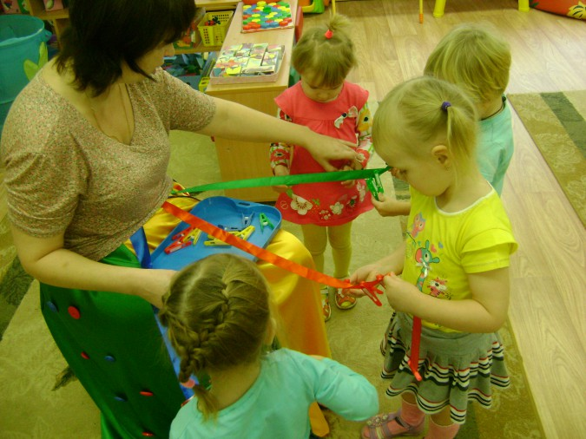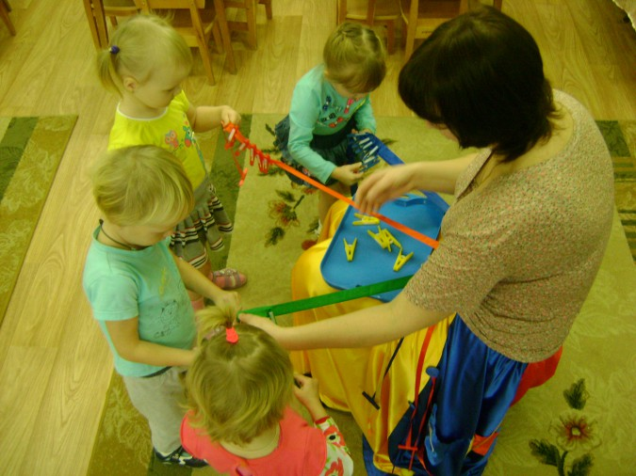

Дидактическое упражнение «Сверни ленточку»

**Описание:** к юбке нашиты атласные ленты разной длины и ширины. На концах лент прикреплены футляры от фломастеров.

**Задачи:** формировать умение сравнивать ленточки по ширине, длине;

активизировать словарь детей: «длинная», «короткая», «короче», «длиннее», «широкая», «узкая», «шире», «уже»;

закреплять знание цвета;

развивать мелкую моторику рук, аккуратность.

**Алгоритм проведения:**все вместе рассматривают ленточки. Сначала обращают внимание на цвет, воспитатель побуждает назвать цвет каждой ленточки.

Затем воспитатель предлагает детям научиться сворачивать ленты и показывает, как это надо сделать, даёт возможность каждому ребёнку попробовать выполнить задание. При этом следит, чтобы дети сворачивали аккуратно, держа катушки двумя руками.

После этого приглашает детей поиграть с ленточками, создаёт игровую ситуацию «Кто быстрее свернёт ленточки».

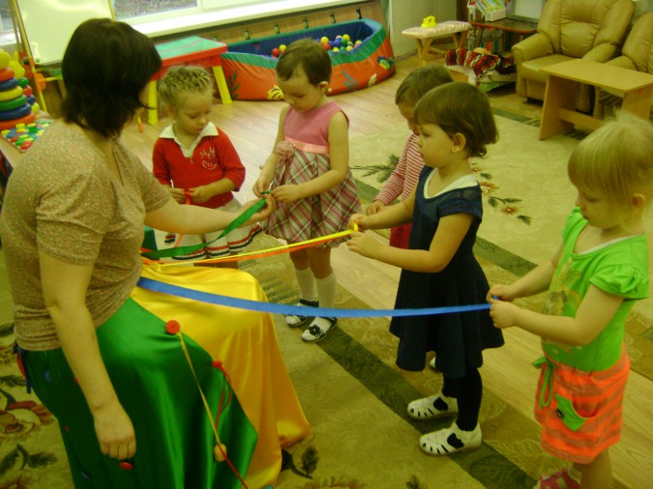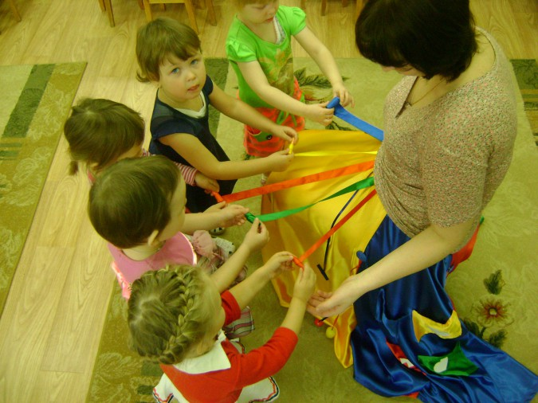

Дидактические игры на развитие зрительного восприятия

Дидактическое упражнение «Заплатки»

**Описание:** к юбке пришиты карманы, на каждом в середине пришит из белой ткани кусочек в виде геометрической фигуры. Фигуры для заплаток вырезаны из линолеума, обклеены цветной самоклеящейся бумагой в тон цвету кармана.

**Задачи:**формировать умение сравнивать, устанавливать сходство предметов по их признакам: цвету, форме, правильно называть цвет, форму;

развивать зрительное восприятие;

активизировать словарь детей «круглая», «треугольная», «квадратная»;

воспитывать желание оказывать помощь.

**Алгоритм проведения:** воспитатель создаёт игровую ситуацию «Карманы у юбки разорвались», показывает детям карманы с дырочками и призывает к помощи. Дети соглашаются помочь - сделать на карманы заплатки. Все вместе рассматривают дырки: называют цвет карманов, в какой форме образованы дырки (треугольник, квадрат, круг, крест, сердечко, ромб). Затем воспитатель раскладывает перед детьми фигуры и побуждает подобрать нужную заплатку. Задача детей – правильно подобрать фигуру в виде заплатки по цвету, наложить заплатку на дырку, назвать цвет, форму заплатки. Следить, чтобы дети правильно обозначали результат подбора: «синяя треугольная заплатка», «жёлтая круглая», «красная квадратная».

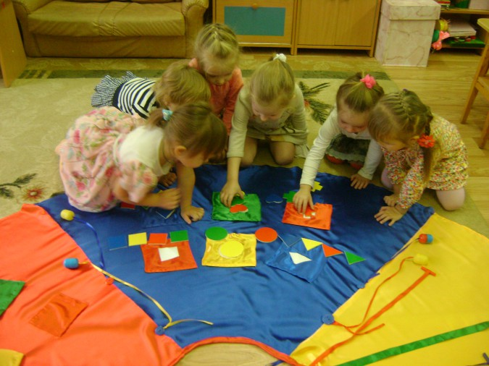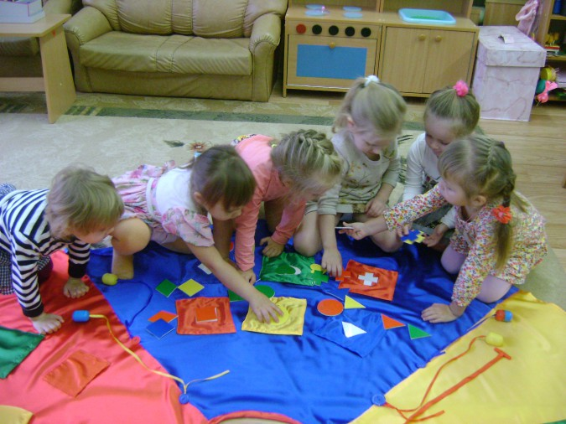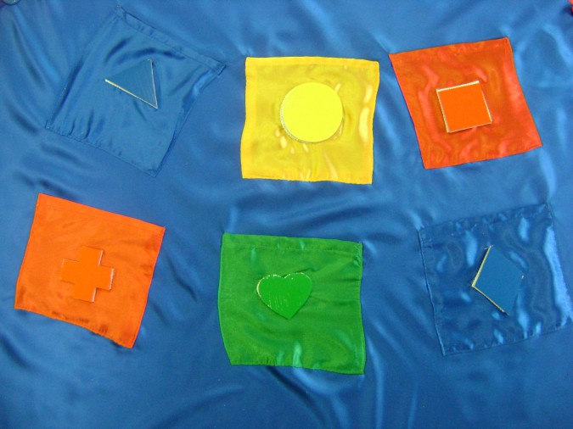

Дидактическое упражнение «Разложи цветы в кармашки»

**Описание:** понадобятся цветы, сшитые из прочной ткани, и карманы (и те, и другие разного размера, 4-ёх цветов).

**Задачи:** закреплять знание четырёх цветов;

формировать умение сравнивать, устанавливать сходство предметов по их признакам: цвету, размеру;

развивать зрительное восприятие, координацию движений.

**Алгоритм проведения:** воспитатель приглашает детей рассмотреть цветы, назвать их цвет и размер. Можно предложить разложить цветы по группам в соответствии с цветом или в соответствии с размером.

Затем побуждает детей разложить цветы в карманы либо по одному признаку - размеру, либо по двум признакам - размеру и цвету.

Задание «Разложи цветы по цвету и размеру» считается выполненным правильно, если цветы полностью спрятаны в карманах.

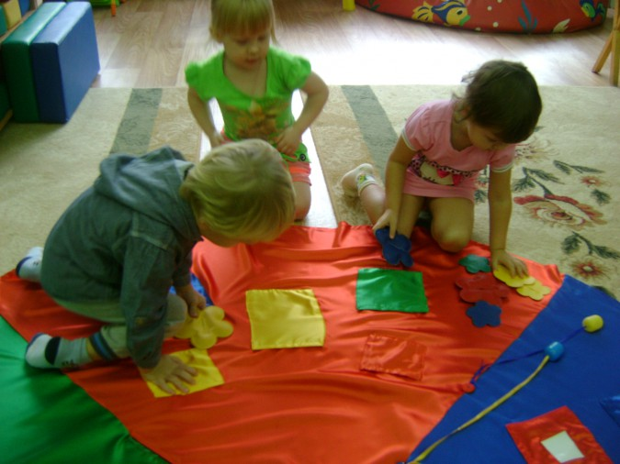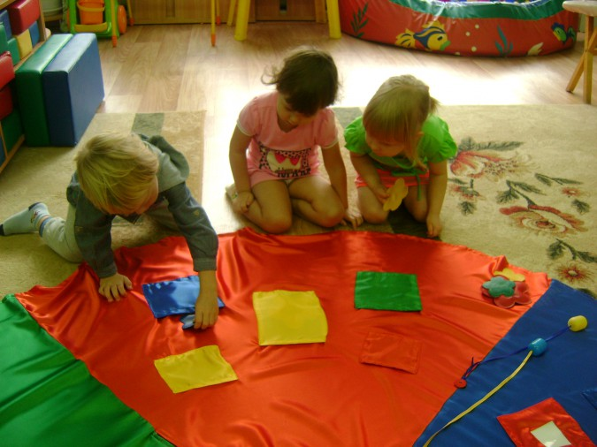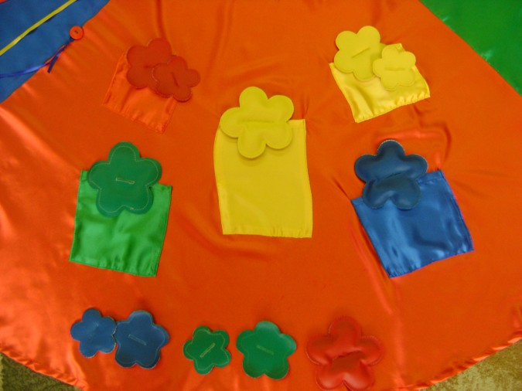

Дидактические игры на развитие тактильного восприятия

Дидактическое упражнение "Угадай на ощупь"

**Описание:** можно использовать либо блоки Дьенеша, либо муляжи фруктов и овощей. Прятать предметы можно в один из карманов, при этом выбрать самый большой.

**Задачи:** формировать умение правильно называть цвет, форму, толщину, размер блоков Дьенеша,

закреплять знание фруктов и овощей;

развивать тактильные ощущения, мелкую моторику рук.

**Алгоритм проведения:** воспитатель показывает детям блоки Дьенеша, все вместе их рассматривают, называют цвет, толщину, форму, размер. Воспитатель предлагает детям зарыть глаза, в это время убирает один или несколько блоков в карман и предлагает отгадать на ощупь, какой блок лежит в кармане.

Если в игре используются фрукты или овощи, можно предложить тактильно обследовать и достать, например, банан или яблоко; морковь или помидор.

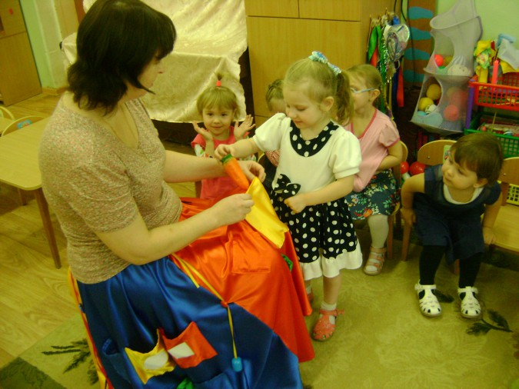

Дидактические игры на развитие слухового восприятия

**Описание:** контейнеры от киндер-сюрпризов (бочонки) наполнены различными материалами: крупами, пуговицами, бусинками; подобраны парами в зависимости от звучания, крепятся к атласным ленточкам, на концах которых сделаны петли. Ленточки с бочонками можно повесить на пуговицы, которые пришиты к юбке, причём сделать это можно в любом понравившемся месте.

Дидактическое упражнение «Шумовые бочонки»

**Задачи:** учить сравнивать, устанавливать сходство по звучанию;

развивать слуховое внимания и восприятие.

**Алгоритм проведения:** воспитатель приглашает детей поиграть с шумовыми бочонками. На первом этапе дети извлекают из бочонков звуки, пытаются научиться различать звучание.

На втором этапе воспитатель может предложить выполнить задание: найти бочонок, который звучит тихо, громче, самый громкий; затем найти пары одинаково звучащих бочонков.

Дидактическое упражнение «Громко - тихо»

**Задачи:** развивать слуховое внимание и восприятие,

умение реагировать на смену звучания, изменять характер движений в соответствии с ним.

**Алгоритм проведения:**

/упражнение может проводить, как индивидуально, так и с группой детей/

Воспитатель приглашает детей поиграть.

Когда гремит бочонком, издающим громкое звучание, дети хлопают в ладоши.

Когда гремит бочонком, издающим тихое звучание, дети закрывают глазки, имитируют, что спят.